Билет 3
Последовательное и параллельное соединения проводников. Правила Кирхгофа. Шунт к амперметру и добавочное сопротивление к вольтметру. Мостик Уитстона. Потенциометр.
Рассмотрим электрическую цепь с несколькими источниками тока, несколькими резисторами. Чтобы упростить расчеты в данном случае введем два правила Кирхгофа.
№ | Правило Кирхгофа
1 | Узел цепи — точки разветвленной цепи, в которых сходятся хотя бы три проводника.  В узлах может происходить слияние или разрыв упорядоченно движущихся частиц. Если ток втекает в узел, силу тока считают положительной, если вытекает, то отрицательной.  Первое правило Кирхгофа — алгебраическая сумма сил тока в каждом узле равна нулю.
2 | Второе правило Кирхгофа — алгебраическая сумма ЭДС в замкнутом контуре равна сумме падений напряжения (произведений сил токов и сопротивлений участка). [обобщение закона Ома]  Знак силы тока будет «+», если направление совпадает с направлением обхода.  Знак ЭДС будет «+», если по направлению обхода первым встречается «-».

Соединение источников тока
Последовательное
Параллельное | Если все ЭДС одинаковые:
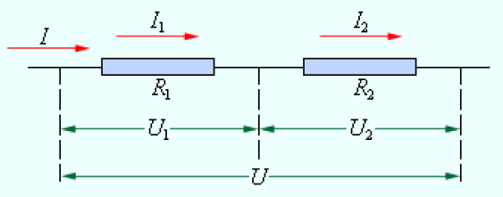
Соединения проводников
Последовательное | Сила тока во всех проводниках одинакова.  Общее напряжение равно сумме напряжений на проводниках.
Параллельное | Общая сила тока равна сумме сил тока проводников.  Напряжения на проводниках равны между собой. | 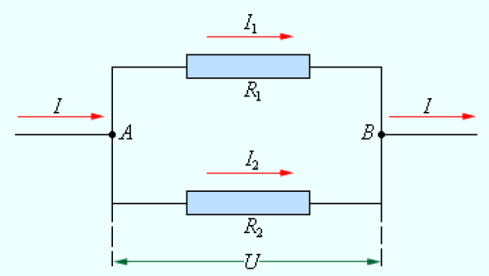

Амперметр | Измерение силы тока
Сопротивление амперметра должно быть малым по сравнению с сопротивлением участка цепи, чтобы не вызывать изменения в сопротивлении цепи.
В цепь включается последовательно.
Шунт к амперметру | Используется для измерения силы тока, превышающей силу тока, на которую рассчитан амперметр.  Параллельно амперметру подключается резистор для снижения силы тока на амперметре.
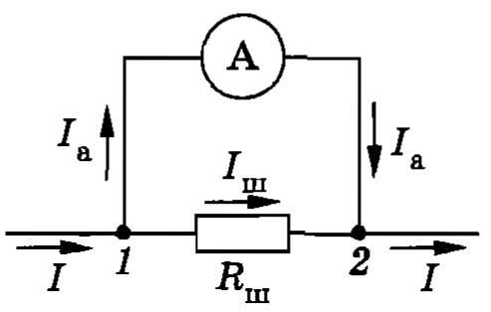
Числопоказывает во сколько расширяется предел измерения силы тока амперметром, то есть во столько раз возрастает цена деления амперметра.

Сечение шунтов должно быть таким, чтобы была исключена возможность нагревания, так как в противном случае его сопротивление будет меняться в процессе измерения.

Вольтметр | Измерение напряжения
Присоединяется параллельно участку цепи.
Так как за счет присоединения вольтметра меняется сопротивление участка, меняется напряжение на участке, и вольтметр может вносить заметные искажения.
Для более точного расчета сопротивление вольтметра должно быть большим по сравнению с сопротивлением участка цепи, так как.
Добавочное сопротивление | Используется для измерения напряжения, превышающего номинальное напряжение вольтметра.  Последовательно с вольтметром подключается резистор для снижения напряжения.
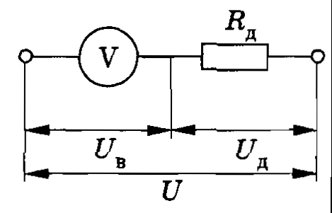
Числопоказывает во сколько расширяется предел измерения силы тока амперметром, то есть во столько раз возрастает цена деления амперметра.

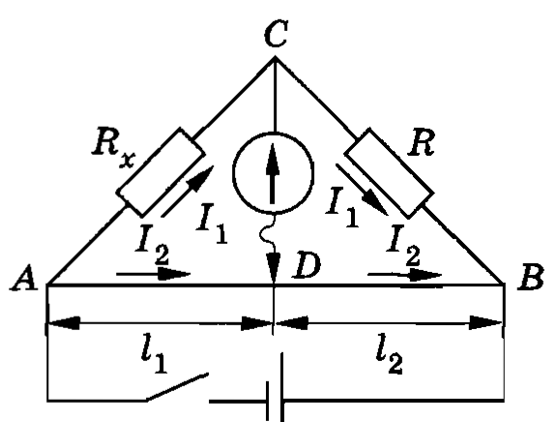
Мостик Уильсона
Схема состоит из реохорда, гальванометра, двух резисторов, сопротивление одного и которых мы хотим узнать.
Передвигая ползунок D и тем самым меняя сопротивления, добьемся того, чтобы стрелка гальванометра стояла на нуле, то есть потенциалы в точке С и D равны.
Тогда.

Потенциометр
Потенциометр — резистор с подвижным отводным контактом, используемый для регуляции напряжения.

